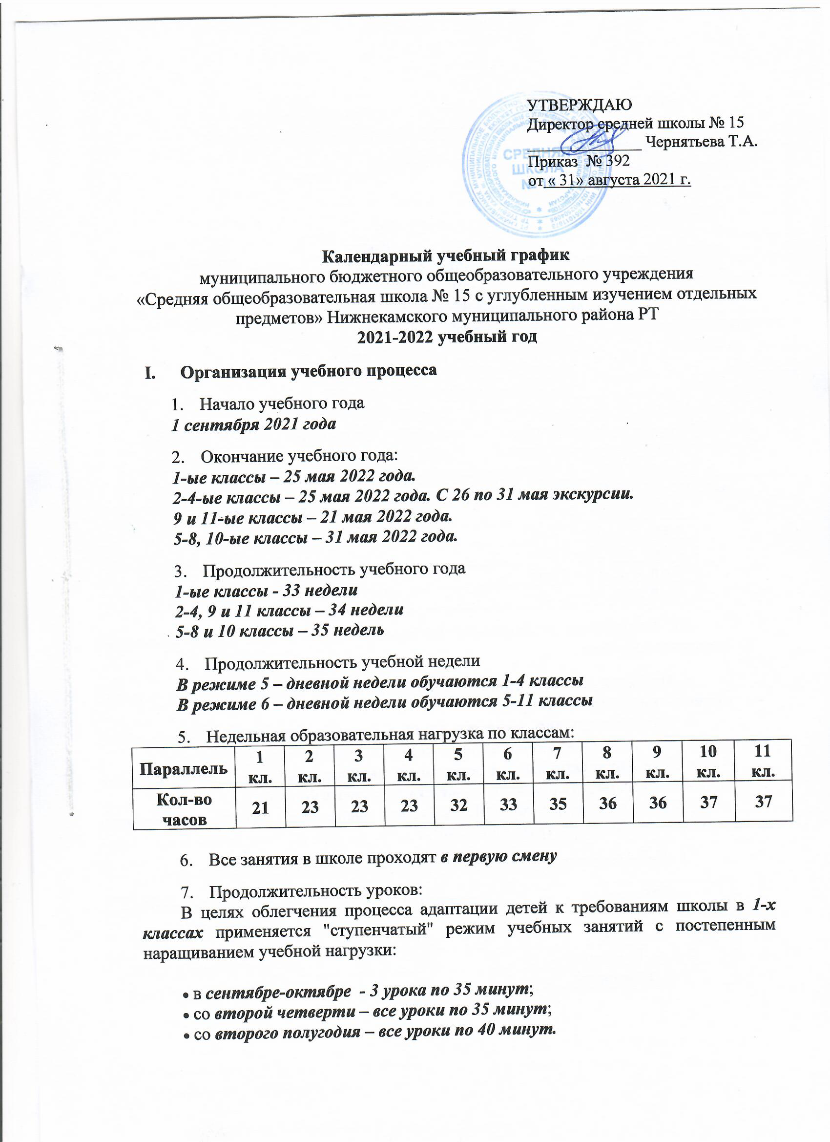

во 2 - 11 классах:
- все уроки – по 40 минут

- Начало учебных занятий в 8.00 часов

- Расписание звонков:
Понедельник, вторник, четверг и пятница:
Уроки | Время
1-ый | 8.00 – 8.40
2-ой | 8.55 – 9.35
3-ий | 9.50 – 10.30
4-ый | 10.45 – 11.25
5-ый | 11.40 – 12.20
6-ой | 12.35 – 13.15
7-ой | 13.30 – 14.10

Среда: | Суббота:
  Уроки | Время
  1-ый | 8.00 – 8.30 (классный час)
  2-ой | 8.45 – 9.25
  3-ий | 9.40 – 10.20
  4-ый | 10.35 – 11.15
  5-ый | 11.30 – 12.10
  6-ой | 12.25 – 13.05
  7-ой | 13.15 – 13.55
  Уроки | Время
  1-ый | 8.00 – 8.40
  2-ой | 8.55 – 9.35
  3-ий | 9.50 – 10.30
  4-ый | 10.45 – 11.25
  5-ый | 11.35 – 12.15
  6-ой | 12.25 – 13.05
  7-ой | 13.15 – 13.55

- Внеурочная деятельность начинается через 1 час после окончания основных занятий

- Начиная с 1-ого урока на 20 минуте (по звонку) во всех классах проводятся физкультминутки
- Для обеспечения индивидуальных потребностей обучающихся после уроков проводятся индивидуальные консультации по всем предметам
- Для обучающихся 1-х классов в течение учебного дня проводится динамическая пауза продолжительностью не менее 40 минут
- Для обучающихся 2-4 классов после 4-5 уроков проводится динамическая пауза в течение 40 минут

- Промежуточная аттестация для учащихся 1-11 классов проводится:

Параллели | Количество учебных недель в учебном году | Сроки промежуточной аттестации
1 класс | 33 | 31 учебная неделя
2-4, 9, 11 классы | 34 | 32-34 учебные недели
5-8, 10 классы | 35 | 33-35 учебные недели

- Регламентирование учебного процесса
- Продолжительность учебных занятий по четвертям
Четверти | Дата |  | Продолжительность (кол-во учебных недель)
Четверти | Начало четверти | Окончание четверти | Продолжительность (кол-во учебных недель)
1 четверть | 01.09.21 | 31.10.21 | 9 недель
2 четверть | 08.11.21 | 28.12.21 | 7 недель
3 четверть | 12.01.22 | 27.03.22 | 11 недель
4 четверть | 06.04.22 | 31.05.22 | 8 недель

- Продолжительность каникул в течение учебного года
Каникулы | Дата |  | Продолжительность в днях
Каникулы | Начало каникул | Окончание каникул | Продолжительность в днях
Осенние | 01.11.21 | 07.11.21 | 7 дней
Зимние | 29.12.21 | 11.01.22 | 14 дней
Весенние | 28.03.22 | 05.04.22 | 9 дней
Дополнительные каникулы для учащихся 1-ых классов | 07.02.22 | 13.02.22 | 7 дней
Летние | 01.06.22 | 31.08.22 | 92 дня

